СРЕЩА С ПИСАТЕЛИТЕ АНДЖЕЙ СТАШУК И КШИЩОФ ВАРГА
23 октомври 2013, 18.00 ч., вход свободен
Полски институт, ул. Веслец 12

Съвместно с издателство Paradox
Водещи на срещата ще бъдат Силвия Чолева, поетеса и журналист, и писателят Людмил Станев
Представяне на българските издания на книгите:
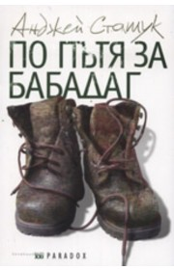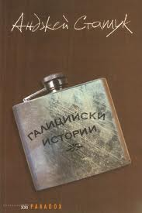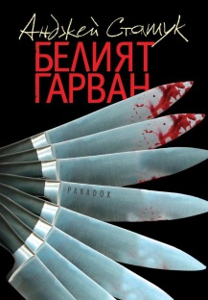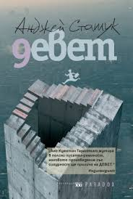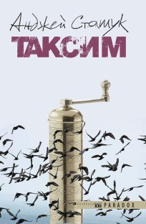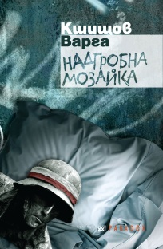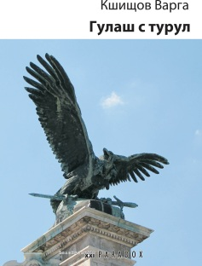
Анджей Сташук: ”По пътя за Бабадаг”, „Галицийски истории” (превод – Диляна Денчева), „Девет” и „Белият гарван” (превод – Искра Ангелова), „Taксим (превод – Искра Ангелова и Милена Милева) и Кшищоф Варга: „Надгробна мозайка” и „Гулаш с турул” (превод – Милена Милева).
Aнджей Сташук (1960) – писател, есеист, автор на театрални пиеси. Започва с кратки творби, а днес е един от най-известните писатели, появили се през последните години. Удостоен е с много награди, в т.ч. наградата на Фондация „Кошчелски“ (1995), Литературната награда НИКЕ (2005) и Литературната награда Гдиня 2010. Писателят дебютира през 1992 със сборник разкази „Стените на Хеврон“. Написал е 23 книги. Литературният му манифест звучи така: Писане, задраскване, мислене, гледане, слушане, писане и задраскване, задраскване, задраскване…. Книгите му са преведени на почти всички европейски езици. Повече информация за автора ще намерите на www.stasiuk.pl
Kшищоф Варга (1968) – полски писател от унгарски произход, литературен критик, журналист. Дебютира със сборник разкази „Пиян ангел на кръстовището“. Автор на 11 книги. Лауреат на наградата на читателите НИКЕ 2009 за книгата „Унгарски гулаш“, която достига до финала на Литературната награда на Централна Европа Angelus и до финала на II издание на Наградата на публичните медии Cogito. Книгите на Кшищоф Варга са преведени на унгарски, български, словашки, сръбски, украински и хърватски.
Видео представяне на юбилейната колекция за 21-та годишнина на „Парадокс” – „Елит ХХІ” ще намерите тук: http://www.youtube.com/watch?v=1MnLXuYiguo&feature=youtu.be
Анджей Сташук и Кшищоф Варга очаквайте още:
24 октомври, четвъртък, 19.00 ч., Kлуб „Петното на Роршах”, ул. „Йоаким Груев“36, Пловдив (вход свободен)
25 октомври, петък, 18.30 ч., хотел „Aрена ди Сердика”, ул. „Будапеща“ 2-4, София (вход с покани)

Допълнителна информация за журналисти:
На 24.10.2013 г. от 11.00 часа – среща с журналисти, Полски институт в София (ул. „Веслец” 12).
За контакти: Райчо Ангелов (0887 555 070; 0888 853 153) paradoxpgroup@gmail.com

